MUNICIPIO TAMAZULA DE GORDIANO
NOTAS A LOS ESTADOS FINANCIEROS
DE GESTIÓN ADMINISTRATIVA

DEL 1 DE ENERO AL 30 DE JUNIO DE 2020

C) NOTAS DE GESTIÓN ADMINISTRATIVA
1. Introducción
Los Estados Financieros de los entes públicos, proveen de información financiera a los principales usuarios de la misma, al Congreso y a los ciudadanos.
El objetivo del presente documento es la revelación del contexto y de los aspectos económicos-financieros más relevantes que influyeron en las decisiones del período, y que deberán ser considerados en la elaboración de los estados financieros para la mayor comprensión de los mismos y sus particularidades.
De esta manera, se informa y explica la respuesta del gobierno a las condiciones relacionadas con la información financiera de cada período de gestión; además, de exponer aquellas políticas que podrían afectar la toma de decisiones en períodos posteriores.
2. Panorama Económico y Financiero
Se informará sobre las principales condiciones económico- financieras bajo las cuales el ente público estuvo operando; y las cuales influyeron en la toma de decisiones de la administración; tanto a nivel local como federal.
3. Autorización e Historia
Se informará sobre:
a) Fecha de creación del ente.
Tamazula cuenta con Ayuntamiento Constitucional desde el año de 1820, un año anterior a la consumación de la independencia nacional.
b) Principales cambios en su estructura.
Años posteriores, dentro del proceso de reorganización político-administrativo, el 8 de abril de 1844, el Congreso de Jalisco, mediante Decreto no. 5 ordenó la instalación formal del Ayuntamiento de Tamazula, el cual debía, en ese entonces, quedar integrado por dos Alcaldes, cuatro Regidores y un Sindico; siendo el Cabildo el máximo órgano del Gobierno Civil, elegido mediante el sufragio popular.
4. Organización y Objeto Social
Se informará sobre:
a) Objeto social.
1. El bienestar de la comunidad local y su desarrollo cultural, social y material;
2. La protección de la salud y la seguridad de las personas;
3. El fomento del civismo y de la solidaridad entre los vecinos; y
4. La cooperación con otras Municipalidades y entidades para el cumplimiento de obras de interés colectivo, dentro de sus fines específicos.

b) Principal actividad.
Administración pública municipal en general y actividades asistenciales.
c) Ejercicio fiscal.
2017
d) Régimen jurídico.
Persona Moral con Fines no Lucrativos
e) Consideraciones fiscales del ente:
Entero de retenciones mensuales de ISR por sueldos y salarios.
f) Estructura organizacional básica.



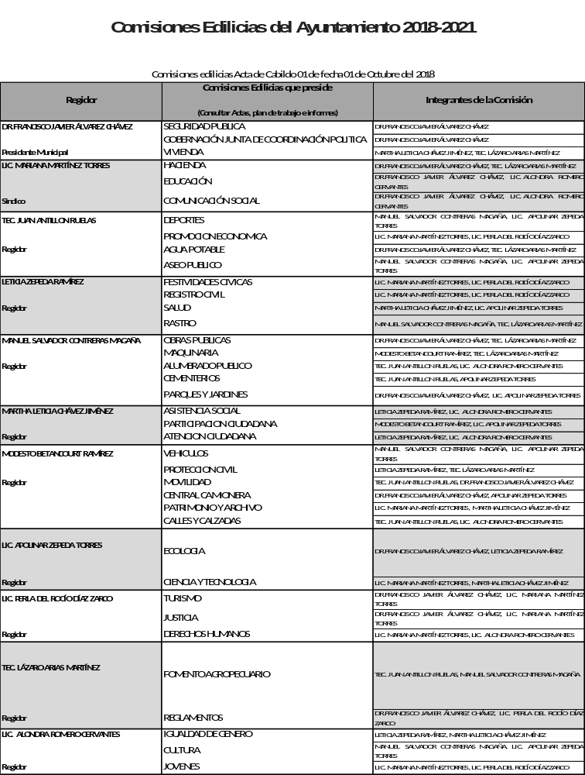

g) Fideicomisos, mandatos y análogos de los cuales es fideicomitente o fideicomisario.
5. Bases de Preparación de los Estados Financieros.
Se informará sobre:
a) Si se ha observado la normatividad emitida por el CONAC y las disposiciones legales aplicables.
b) La normatividad aplicada para el reconocimiento, valuación y revelación de los diferentes rubros de la información financiera, así como las bases de medición utilizadas para la elaboración de los estados financieros; por ejemplo: costo histórico, valor de realización, valor razonable, valor de recuperación o cualquier otro método empleado y los criterios de aplicación de los mismos.
c) Postulados básicos.
d) Normatividad supletoria. En caso de emplear varios grupos de normatividades (normatividades supletorias), deberá realizar la justificación razonable correspondiente, su alineación con los PBCG y a las características cualitativas asociadas descritas en el MCCG (documentos publicados en el Diario Oficial de la Federación, agosto 2009).
e) Para las entidades que por primera vez estén implementando la base devengado de acuerdo a la Ley de Contabilidad, deberán:
- Revelar las nuevas políticas de reconocimiento;
- Su plan de implementación;
- Revelar los cambios en las políticas, la clasificación y medición de las mismas, así como su impacto en la información financiera, y
Presentar los últimos estados financieros con la normatividad anteriormente utilizada con las nuevas políticas para fines de comparación en la transición a la base devengado.

El municipio de Tamazula de Gordiano, Jalisco aplica la normatividad emitida por el CONAC así mismo cumple con las demás disposiciones legales aplicables vigentes.
6. Políticas de Contabilidad Significativas
Se informará sobre:
a) Actualización: se informará del método utilizado para la actualización del valor de los activos, pasivos y Hacienda Pública/Patrimonio y las razones de dicha elección. Así como informar de la desconexión o reconexión inflacionaria.
b) Informar sobre la realización de operaciones en el extranjero y de sus efectos en la información financiera gubernamental.
c) Método de valuación de la inversión en acciones de Compañías subsidiarias no consolidadas y asociadas.
d) Sistema y método de valuación de inventarios y costo de lo vendido.
e) Beneficios a empleados: revelar el cálculo de la reserva actuarial, valor presente de los ingresos esperados comparado con el valor presente de la estimación de gastos tanto de los beneficiarios actuales como futuros.
f) Provisiones: objetivo de su creación, monto y plazo.
g) Reservas: objetivo de su creación, monto y plazo.
h) Cambios en políticas contables y corrección de errores junto con la revelación de los efectos que se tendrá en la información financiera del ente público, ya sea retrospectivos o prospectivos.
i) Reclasificaciones: se deben revelar todos aquellos movimientos entre cuentas por efectos de cambios en los tipos de operaciones.
j) Depuración y cancelación de saldos.

7. Posición en Moneda Extranjera y Protección por Riesgo Cambiario.
Se informará sobre:
a) Activos en moneda extranjera.
b) Pasivos en moneda extranjera.
c) Posición en moneda extranjera.
d) Tipo de cambio.
e) Equivalente en moneda nacional.
Lo anterior, por cada tipo de moneda extranjera que se encuentre en los rubros de activo y pasivo.
Adicionalmente, se informará sobre los métodos de protección de riesgo por variaciones en el tipo de cambio.
8. Reporte Analítico del Activo.
Debe mostrar la siguiente información:
a) Vida útil o porcentajes de depreciación, deterioro o amortización utilizados en los diferentes tipos de activos.
b) Cambios en el porcentaje de depreciación o valor residual de los activos.
c) Importe de los gastos capitalizados en el ejercicio, tanto financieros como de investigación y desarrollo.
d) Riesgos por tipo de cambio o tipo de interés de las inversiones financieras.
e) Valor activado en el ejercicio de los bienes construidos por la entidad.
f) Otras circunstancias de carácter significativo que afecten el activo, tales como bienes en garantía, señalados en embargos, litigios, títulos de inversiones entregados en garantías, baja significativa del valor de inversiones financieras, etc.
g) Desmantelamiento de Activos, procedimientos, implicaciones, efectos contables.
h) Administración de activos; planeación con el objetivo de que el ente los utilice de manera más efectiva.
Adicionalmente, se deben incluir las explicaciones de las principales variaciones en el activo, en cuadros comparativos como sigue:
a) Inversiones en valores.
b) Patrimonio de Organismos descentralizados de Control Presupuestario Indirecto.
c) Inversiones en empresas de participación mayoritaria.
d) Inversiones en empresas de participación minoritaria.
e) Patrimonio de organismos descentralizados de control presupuestario directo, según corresponda.
9. Fideicomisos, Mandatos y Análogos
Se deberá informar:
a) Por ramo administrativo que los reporta.
b) Enlistar los de mayor monto de disponibilidad, relacionando aquéllos que conforman el 80% de las disponibilidades.
10. Reporte de la Recaudación
a) Análisis del comportamiento de la recaudación correspondiente al ente público o cualquier tipo de ingreso, de forma separada los ingresos locales de los federales.
 |  |  |  |  | MUNICIPIO DE TAMAZULA DE GORDIANO, JALISCO.
 |  |  |  |  | Sistema Integral de Contabilidad Gubernamental
 |  |  |  |  | ESTADO ANALITICO DE INGRESOS
 |  |  |  |  | DEL 1 DE ENERO AL 30 DE JUNIO DE 2020
 | Análisis por: Fuente de Financiamiento
N | Rubro | Tipo | Clase | Conc | Descripción | Est-Anual | Rec-Anual
0 | 00 | 00 | 00 | 00 | INGRESOS DEL PODER EJECUTIVO FEDERAL O ESTATAL Y DE LOS MUNICIPIOS
0 | 01 | 00 | 00 | 00 | IMPUESTOS | 17,927,524.00 | 13,991,177.94
0 | 01 | 01 | 00 | 00 | IMPUESTOS SOBRE LOS INGRESOS | 9,048.00 | 0.00
0 | 01 | 01 | 01 | 00 | IMPUESTOS SOBRE ESPECTACULOS | 9,048.00 | 0.00
1 | 01 | 01 | 01 | 07 | OTROS ESPECTÁCULOS PÚBLICOS | 9,048.00 | 0.00
0 | 01 | 02 | 00 | 00 | IMPUESTOS SOBRE EL PATRIMONIO | 17,889,796.00 | 13,991,177.94
0 | 01 | 02 | 01 | 00 | IMPUESTO PREDIAL | 14,200,632.00 | 9,935,446.64
1 | 01 | 02 | 01 | 01 | PREDIOS RUSTICOS | 4,190,040.00 | 2,944,616.88
1 | 01 | 02 | 01 | 02 | PREDIOS URBANOS | 10,010,592.00 | 6,990,829.76
0 | 01 | 02 | 02 | 00 | IMPUESTO SOBRE TRANSMISIONES PATRIMONIALES | 2,762,404.00 | 4,000,717.93
1 | 01 | 02 | 02 | 01 | ADQUISICION DE DEPARTAMENTOS, VIVIENDAS Y CASAS PARA HABITACION | 2,762,404.00 | 4,000,717.93
0 | 01 | 02 | 03 | 00 | IMPUESTOS SOBRE NEGOCIOS JURIDICOS | 926,760.00 | 55,013.37
1 | 01 | 02 | 03 | 01 | CONSTRUCCION DE INMUEBLES | 926,760.00 | 55,013.37
0 | 01 | 07 | 00 | 00 | ACCESORIOS | 28,680.00 | 0.00
0 | 01 | 07 | 02 | 00 | MULTAS | 28,680.00 | 0.00
1 | 01 | 07 | 02 | 02 | MULTAS | 28,680.00 | 0.00
0 | 04 | 00 | 00 | 00 | DERECHOS | 12,515,000.00 | 7,111,858.28
0 | 04 | 01 | 00 | 00 | DERECHOS POR EL USO, GOCE, APROVECHAMIENTO O EXPLOTACION DE BIENES DE DOMINIO PUBLICO | 1,700,000.00 | 2,314,014.95
0 | 04 | 01 | 01 | 00 | USO DEL PISO | 734,850.00 | 1,001,618.36
1 | 04 | 01 | 01 | 01 | ESTACIONAMIENTOS EXCLUSIVOS | 82,848.00 | 64,273.86
1 | 04 | 01 | 01 | 02 | PUESTOS PERMANENTES Y EVENTUALES | 652,002.00 | 937,344.50
0 | 04 | 01 | 02 | 00 | ESTACIONAMIENTOS | 225,301.00 | 704,099.48
1 | 04 | 01 | 02 | 01 | CONSECION DE ESTACIONAMIENTOS | 225,301.00 | 704,099.48
0 | 04 | 01 | 03 | 00 | PANTEONES DE DOMINIO PÚBLICO | 570,236.00 | 608,297.11
1 | 04 | 01 | 03 | 01 | LOTES USO PERPETUIDAD Y TEMPORAL | 183,000.00 | 24,018.42
1 | 04 | 01 | 03 | 02 | MANTENIMEINTO | 183,000.00 | 541,980.25
1 | 04 | 01 | 03 | 03 | VENTA DE GAVETAS Y PERPETUIDAD | 183,000.00 | 42,298.44
1 | 04 | 01 | 03 | 09 | OTROS | 21,236.00 | 0.00
0 | 04 | 01 | 99 | 00 | USO, GOCE, APROVECHAMIENTO O EXPLOTACIÓN DE OTROS BIENES DE DOMINIO PÚBLICO | 169,613.00 | 0.00
1 | 04 | 01 | 99 | 01 | ARRENDAMIENTO O CONCESIÓN DE LOCALES EN MERCADOS | 115,000.00 | 0.00
1 | 04 | 01 | 99 | 03 | ARRENDAMIENTO O CONCESIÓN DE ESCUSADOS Y BAÑOS | 54,613.00 | 0.00
0 | 04 | 03 | 00 | 00 | DERECHOS POR PRESTACION DE SERVICIOS | 10,500,000.00 | 4,784,348.18
0 | 04 | 03 | 01 | 00 | LICENCIAS Y PERMISOS DE GIROS | 705,512.00 | 1,039,713.02
1 | 04 | 03 | 01 | 01 | LICENCIAS, PERMISOS O AUTORIZACIÓN DE GIROS CON VENTA DE BEBIDAS ALCOHÓLICAS | 243,307.00 | 419,703.67
1 | 04 | 03 | 01 | 02 | LICENCIAS, PERMISOS O AUTORIZACIÓN DE GIROS CON SERVICIOS DE BEBIDAS ALCOHÓLICAS | 70,763.00 | 39,370.21
1 | 04 | 03 | 01 | 03 | LICENCIAS, PERMISOS O AUTORIZACIÓN DE OTROS CONCEPTOS DISTINTOS A LOS ANTERIORES GIROS CON BE | 391,442.00 | 580,639.14
0 | 04 | 03 | 02 | 00 | LICENCIAS Y PERMISOS DE ANUNCIOS | 623,264.00 | 389,024.00
1 | 04 | 03 | 02 | 01 | LICENCIAS Y PERMISOS DE ANUNCIOS PERMANENTES | 610,992.00 | 388,654.00
1 | 04 | 03 | 02 | 02 | LICENCIAS Y PERMISOS DE ANUNCIOS EVENTUALES | 12,272.00 | 370.00
0 | 04 | 03 | 03 | 00 | LICENCIAS DE CONSTRUCCION, RECONSTRUCCION, REPARACION O DEMOLICION DE OBRAS | 627,536.00 | 207,930.28
1 | 04 | 03 | 03 | 01 | LICENCIAS DE CONTRUCCION | 344,337.00 | 146,874.32
1 | 04 | 03 | 03 | 02 | LICENCIAS PARA DEMOLICION | 5,776.00 | 510.61
1 | 04 | 03 | 03 | 03 | LICENCIAS PARA REMODELACION | 20,065.00 | 11,241.21
1 | 04 | 03 | 03 | 04 | LICENCIAS PARA RECONSTRUCCION, REESTRUCTURACION O ADAPTACION | 670.00 | 0.00
1 | 04 | 03 | 03 | 05 | LICENCIAS PARA OCUPACION PROVISIONAL DEN LA VIA PUBLICA | 4,230.00 | 1,700.00
1 | 04 | 03 | 03 | 09 | LICENCIAS SIMILARES NO PREVISTAS EN LAS ANTERIORES | 252,458.00 | 47,604.14
0 | 04 | 03 | 04 | 00 | ALINEAMIENTO, DESIGNACIÓN DE NÚMERO OFICIAL E INSPECCIÓN | 55,208.00 | 0.00
1 | 04 | 03 | 04 | 01 | ALINEAMIENTO | 31,208.00 | 0.00
1 | 04 | 03 | 04 | 02 | SERVICIO NO DOMESTICO DE CUOTA FIJA | 12,000.00 | 0.00
1 | 04 | 03 | 04 | 03 | INSPECCIÓN DE VALOR SOBRE INMUEBLES | 12,000.00 | 0.00
0 | 04 | 03 | 05 | 00 | LICENCIAS DE CAMBIO DE REGIMEN DE PROPIEDAD Y URBANIZACION | 69,600.00 | 8,334.00
1 | 04 | 03 | 05 | 01 | LICENCIAS DE CAMBIO DE REGIMEN DE PROPIEDAD | 24,000.00 | 2,267.44
1 | 04 | 03 | 05 | 02 | LICENCIA DE URBANIZACIÓN | 24,000.00 | 6,066.56
1 | 04 | 03 | 05 | 03 | PERITAJE, DICTAMEN E INSPECCIÓN DE CARÁCTER EXTRAORDINARIO | 21,600.00 | 0.00
0 | 04 | 03 | 06 | 00 | SERVICIOS POR OBRAS | 0.00 | 6,789.31
1 | 04 | 03 | 06 | 01 | MEDICIÓN DE TERRENOS | 0.00 | 5,367.82
1 | 04 | 03 | 06 | 02 | AUTORIZACIÓN PARA ROMPER PAVIMENTO, BANQUETAS O MACHUELOS | 0.00 | 1,421.49
0 | 04 | 03 | 07 | 00 | REGULARIZACIONES DE REGISTRO DE OBRA | 90,700.00 | 0.00
1 | 04 | 03 | 07 | 01 | REGULARIZACION DE PREDIOS EN ZONAS DE ORIGEN EJIDAL DESTINADOS AL USO DE CASA HABITACION | 90,700.00 | 0.00
0 | 04 | 03 | 08 | 00 | SERVICIOS DE SANIDAD | 1,900,896.00 | 127,359.88
1 | 04 | 03 | 08 | 01 | INHUMACIONES Y REINUMACIONES | 1,553,088.00 | 117,676.23
1 | 04 | 03 | 08 | 02 | EXHUMACIONES | 319,248.00 | 8,550.28
1 | 04 | 03 | 08 | 04 | TRASLADO DE CADAVERES FUERA DEL MUNICIPIO | 28,560.00 | 1,133.37
0 | 04 | 03 | 09 | 00 | SERVICIO DE LIMPIEZA, RECOLECCION, TRASLADO, TRATAMIENTO Y DISPOSICION FINAL DE RESIDUOS | 2,138,892.00 | 0.00
1 | 04 | 03 | 09 | 01 | RECOLECCION Y TRASLADO DE BASURA, DERECHOS O DESPERDICIOS NO PELIGROSOS | 958,752.00 | 0.00
1 | 04 | 03 | 09 | 09 | OTROS SERVICIOS SIMILARES | 1,180,140.00 | 0.00
0 | 04 | 03 | 10 | 00 | AGUA POTABLE, DRENAJE, ALCANTARILLADO, TRATAMIENTO Y DISPOSICION FINAL DE AGUAS RESIDUALES | 2,170,236.00 | 729,434.37
1 | 04 | 03 | 10 | 01 | SERVICIO DOMESTICO | 1,135,080.00 | 0.00
1 | 04 | 03 | 10 | 04 | SERVICIOS EN LOCALIDADES | 461,772.00 | 351,216.31
1 | 04 | 03 | 10 | 05 | 20% PARA SANEAMIENTO DE AGUAS RESIDUALES | 391,932.00 | 254,516.67
1 | 04 | 03 | 10 | 06 | 2% Y 3% PARA INFRAESTRUCTURA BASICA EXISTENTE | 99,528.00 | 24,013.19
1 | 04 | 03 | 10 | 08 | CONEXION O RECONEXION DE SERVICIO | 81,924.00 | 99,688.20
0 | 04 | 03 | 11 | 00 | RASTRO | 1,700,868.00 | 1,237,755.50
1 | 04 | 03 | 11 | 05 | ACARREO DE CARNES EN CAMIONES DEL MUNICIPIO | 187,320.00 | 10,742.04
1 | 04 | 03 | 11 | 06 | SERVICIOS DE MATANZA EN EL RASTRO MUNICIPAL | 1,513,548.00 | 1,227,013.46
0 | 04 | 03 | 12 | 00 | REGISTRO CIVIL | 0.00 | 68,888.80
1 | 04 | 03 | 12 | 01 | SERVICIOS EN OFICINA FUERA DEL HORARIO | 0.00 | 68,888.80
0 | 04 | 03 | 13 | 00 | CERTIFICACIONES | 251,496.00 | 886,827.89
1 | 04 | 03 | 13 | 01 | EXPEDICIÓN DE CERTIFICADOS, CERTIFICACIONES, CONSTANCIAS O COPIAS CERTIFICADAS | 228,864.00 | 830,103.83
1 | 04 | 03 | 13 | 03 | DICTÁMENES DE TRAZO, USO Y DESTINO | 22,632.00 | 56,724.06
0 | 04 | 03 | 14 | 00 | SERVICIOS DE CATASTRO | 165,792.00 | 82,291.13
1 | 04 | 03 | 14 | 02 | CERTIFICACIONES CATASTRALES | 13,812.00 | 288.00
1 | 04 | 03 | 14 | 06 | REVISIÓN Y AUTORIZACIÓN DE AVALÚOS | 151,980.00 | 82,003.13
0 | 04 | 04 | 00 | 00 | OTROS DERECHOS | 15,000.00 | 13,495.15
0 | 04 | 04 | 01 | 00 | DERECHOS NO ESPECIFICADOS (41440-5) | 15,000.00 | 13,495.15
1 | 04 | 04 | 01 | 09 | OTROS SERVICIOS NO ESPECIFICADOS | 15,000.00 | 13,495.15
0 | 04 | 05 | 00 | 00 | ACCESORIOS DE LOS DERECHOS | 300,000.00 | 0.00
0 | 04 | 05 | 01 | 00 | RECARGOS | 100,000.00 | 0.00
1 | 04 | 05 | 01 | 01 | FALTA DE PAGO | 100,000.00 | 0.00
0 | 04 | 05 | 02 | 00 | MULTAS | 100,000.00 | 0.00
1 | 04 | 05 | 02 | 01 | INFRACCIONES | 100,000.00 | 0.00
0 | 04 | 05 | 05 | 00 | ACTUALIZACIONES | 100,000.00 | 0.00
1 | 04 | 05 | 05 | 01 | ACTUALIZACIONES | 100,000.00 | 0.00
0 | 05 | 00 | 00 | 00 | PRODUCTOS | 9,000,000.00 | 3,452,260.79
0 | 05 | 01 | 00 | 00 | PRODUCTOS DE TIPO CORRIENTE | 9,000,000.00 | 3,452,260.79
0 | 05 | 01 | 01 | 00 | USO, GOCE, APROVECHAMIENTO O EXPLOTACIÓN DE OTROS BIENES DE DOMINIO PÚBLICO | 4,645,000.00 | 344,258.61
1 | 05 | 01 | 01 | 01 | ARRENDAMIENTO O CONCESIÓN DE LOCALES EN MERCADOS | 2,824,864.00 | 132,684.28
1 | 05 | 01 | 01 | 03 | ARRENDAMIENTO O CONCESIÓN DE ESCUSADOS Y BAÑOS | 0.00 | 6,374.33
1 | 05 | 01 | 01 | 09 | OTROS ARRENDAMIENTOS O CONCESIONES DE BIENES | 1,820,136.00 | 205,200.00
0 | 05 | 01 | 99 | 00 | PRODUCTOS DIVERSOS | 4,355,000.00 | 3,108,002.18
1 | 05 | 01 | 99 | 01 | FORMAS Y EDICIONES IMPRESAS | 2,045,036.00 | 459,958.49
1 | 05 | 01 | 99 | 05 | PRODUCTOS O UTILIDADES DE TALLERES Y CENTROS DE TRABAJO | 0.00 | 19,621.00
1 | 05 | 01 | 99 | 07 | VENTA DE PRODUCTOS PROCEDENTES DE VIVEROS Y JARDINES | 35,304.00 | 4,369.79
1 | 05 | 01 | 99 | 09 | OTROS PRODUCTOS NO ESPECIFICADOS | 2,274,660.00 | 2,624,052.90
0 | 06 | 00 | 00 | 00 | APROVECHAMIENTOS | 463,000.00 | 11,792,508.88
0 | 06 | 01 | 00 | 00 | APROVECHAMIENTOS DE TIPO CORRIENTE | 13,000.00 | 11,792,508.88
0 | 06 | 01 | 02 | 00 | MULTAS (41620) | 13,000.00 | 361,814.63
1 | 06 | 01 | 02 | 01 | MULTAS, INFRACCIONES (41620-1) | 13,000.00 | 361,814.63
0 | 06 | 01 | 08 | 00 | ACCSESORIOS DE APROVECHAMIENTO (41680) | 0.00 | 199,780.23
1 | 06 | 01 | 08 | 01 | RECARGOS (41680-1) | 0.00 | 199,313.14
1 | 06 | 01 | 08 | 04 | GASTOS DE EJECUCION (41680-4) | 0.00 | 467.09
0 | 06 | 01 | 09 | 00 | OTROS APROVECHAMIENTOS (41690) | 0.00 | 11,230,914.02
1 | 06 | 01 | 09 | 01 | OTROS APROVECHAMIENTOS (41690-1) | 0.00 | 11,230,914.02
0 | 06 | 03 | 00 | 00 | OTROS APORVECHAMIENTOS | 450,000.00 | 0.00
0 | 06 | 03 | 99 | 00 | OTROS APROVECHAMIENTOS | 450,000.00 | 0.00
1 | 06 | 03 | 99 | 09 | OTROS APROVECHAMIENTOS | 450,000.00 | 0.00
0 | 08 | 00 | 00 | 00 | PARTICIPACIONES Y APORTACIONES. | 133,470,000.00 | 112,480,852.60
0 | 08 | 01 | 00 | 00 | PARTICIPACIONES | 95,000,000.00 | 77,158,333.33
0 | 08 | 01 | 01 | 00 | PARTICIPACIONES FEDERALES | 93,170,828.00 | 72,689,291.33
1 | 08 | 01 | 01 | 01 | FONDO GENERAL DE PARTICIPACION | 62,720,696.00 | 55,143,142.24
1 | 08 | 01 | 01 | 02 | FONDO DE FOMENTO MUNICIPAL | 18,698,136.00 | 8,004,829.38
1 | 08 | 01 | 01 | 03 | FONDO DE FISCALIZACION Y RECAUDACION | 2,601,348.00 | 1,991,036.78
1 | 08 | 01 | 01 | 06 | IMPUESTO ESPECIAL SOBRE PRODUCCION Y SERVICIOS | 1,464,780.00 | 1,098,571.74
1 | 08 | 01 | 01 | 09 | GASOLINA Y DIESEL | 1,972,368.00 | 1,095,845.19
1 | 08 | 01 | 01 | 10 | FONDO DEL IMPUESTO SOBRE LA RENTA | 5,713,500.00 | 5,355,866.00
0 | 08 | 01 | 02 | 00 | PARTICIPACIONES ESTATALES | 1,829,172.00 | 4,469,042.00
1 | 08 | 01 | 02 | 01 | PARTICIPACIONES DEL ESTADO | 1,829,172.00 | 4,469,042.00
0 | 08 | 02 | 00 | 00 | APORTACIONES | 38,000,000.00 | 33,652,339.16
0 | 08 | 02 | 01 | 00 | APORTACIONES FEDERALES | 38,000,000.00 | 33,652,339.16
1 | 08 | 02 | 01 | 01 | DEL FONDO DE INFRAESTRUCTURA SOCIAL MUNICIPAL | 10,750,452.00 | 10,421,899.81
1 | 08 | 02 | 01 | 03 | DEL FONDO PARA EL FORTALECIMIENTO MUNICIPAL | 27,249,548.00 | 22,901,194.13
1 | 08 | 02 | 01 | 05 | APORTAC. FED. P/OBRAS PUB. Y SERV. SOC. | 0.00 | 329,245.22
0 | 08 | 03 | 00 | 00 | CONVENIOS | 470,000.00 | 758,492.00
0 | 08 | 03 | 01 | 00 | CONVENIOS | 470,000.00 | 758,492.00
1 | 08 | 03 | 01 | 03 | CONVENIOS DE REASIGNACION | 470,000.00 | 0.00
1 | 08 | 03 | 01 | 04 | OTROS CONVENIOS Y SUBSIDIOS (CON INGRESOS DE LIBRE DISPOSICION) | 0.00 | 66,492.00
1 | 08 | 03 | 01 | 06 | OTROS CONVENIOS Y SUBSIDIOS (CON INGRESOS ETIQUETADOS ESTATALES) | 0.00 | 692,000.00
0 | 08 | 04 | 00 | 00 | INCENTIVOS DERIVADOS DE LA COLABORACION FISCAL | 0.00 | 911,688.11
0 | 08 | 04 | 01 | 00 | INCENTIVOS DERIVADOS DE LA COLABORACION FISCAL | 0.00 | 911,688.11
1 | 08 | 04 | 01 | 01 | TENENCIA O USO DE VEHÍCULOS | 0.00 | 1,335.54
1 | 08 | 04 | 01 | 02 | FONDO DE COMPENSACIÓN ISAN | 0.00 | 112,953.15
1 | 08 | 04 | 01 | 03 | IMPUESTO SOBRE AUTOMÓVILES NUEVOS | 0.00 | 797,399.42
0 | 00 | 00 | 00 | 00 | SUBTOTAL | 173,375,524.00 | 148,828,658.49
 |  |  |  |  | TOTAL | 173,375,524.00 | 148,828,658.49

b) Proyección de la recaudación e ingresos en el mediano plazo.

 |  |  | MUNICIPIO DE TAMAZULA DE GORDIANO, JALISCO.
 |  |  | Sistema Integral de Contabilidad Gubernamental
 |  |  | ESTADO ANALITICO DE INGRESOS
 |  |  | DEL 1 DE ENERO AL 30 DE JUNIO DE 2020
 | Análisis por: Clasificación por Rubro de Ingresos
N | Rubro | Tipo | Descripción | Est-Anual | Rec-Anual
0 | 01 | 00 | IMPUESTOS | 17,927,524.00 | 13,991,177.94
1 | 01 | 01 | IMPUESTOS SOBRE LOS INGRESOS | 9,048.00 | 0.00
1 | 01 | 02 | IMPUESTOS SOBRE EL PATRIMONIO | 17,889,796.00 | 13,991,177.94
1 | 01 | 07 | ACCESORIOS | 28,680.00 | 0.00
0 | 04 | 00 | DERECHOS | 12,515,000.00 | 7,126,219.28
1 | 04 | 01 | DERECHOS POR EL USO, GOCE, APROVECHAMIENTO O EXPLOTACION DE BIENES DE DOMINIO PUBLICO | 1,700,000.00 | 2,314,014.95
1 | 04 | 03 | DERECHOS POR PRESTACION DE SERVICIOS | 10,500,000.00 | 4,798,709.18
1 | 04 | 04 | OTROS DERECHOS | 15,000.00 | 13,495.15
1 | 04 | 05 | ACCESORIOS DE LOS DERECHOS | 300,000.00 | 0.00
0 | 05 | 00 | PRODUCTOS | 9,000,000.00 | 3,452,260.79
1 | 05 | 01 | PRODUCTOS DE TIPO CORRIENTE | 9,000,000.00 | 3,452,260.79
0 | 06 | 00 | APROVECHAMIENTOS | 463,000.00 | 11,792,508.88
1 | 06 | 01 | APROVECHAMIENTOS DE TIPO CORRIENTE | 13,000.00 | 11,792,508.88
1 | 06 | 03 | OTROS APORVECHAMIENTOS | 450,000.00 | 0.00
0 | 08 | 00 | PARTICIPACIONES Y APORTACIONES. | 133,470,000.00 | 113,457,698.83
1 | 08 | 01 | PARTICIPACIONES | 95,000,000.00 | 78,040,244.56
1 | 08 | 02 | APORTACIONES | 38,000,000.00 | 33,747,274.16
1 | 08 | 03 | CONVENIOS | 470,000.00 | 758,492.00
1 | 08 | 04 | INCENTIVOS DERIVADOS DE LA COLABORACION FISCAL | 0.00 | 911,688.11
 |  |  | TOTAL | 173,375,524.00 | 149,819,865.72

11. Información sobre la Deuda y el Reporte Analítico de la Deuda
a) Utilizar al menos los siguientes indicadores: deuda respecto al PIB y deuda respecto a la recaudación tomando, como mínimo, un período igual o menor a 5 años.
b) Información de manera agrupada por tipo de valor gubernamental o instrumento financiero en la que se consideren intereses, comisiones, tasa, perfil de vencimiento y otros gastos de la deuda.

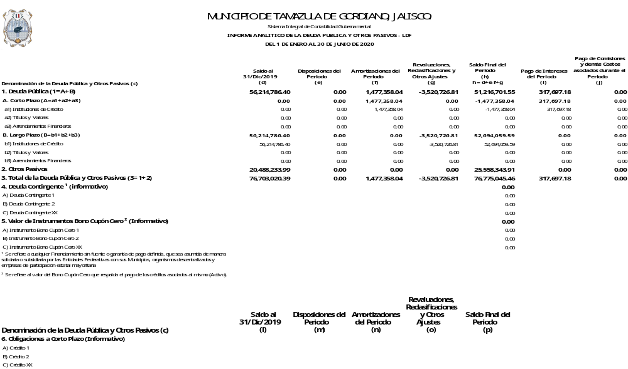

12. Calificaciones otorgadas

Informar, tanto del ente público como cualquier transacción realizada, que haya sido sujeta a una calificación crediticia.

13. Proceso de Mejora
Se informará de:
a) Principales Políticas de control interno.
b) Medidas de desempeño financiero, metas y alcance.

14. Información por Segmentos
Cuando se considere necesario se podrá revelar la información financiera de manera segmentada debido a la diversidad de las actividades y operaciones que realizan los entes públicos, ya que la misma proporciona información acerca de las diferentes actividades operativas en las cuales participa, de los productos o servicios que maneja, de las diferentes áreas geográficas, de los grupos homogéneos con el objetivo de entender el desempeño del ente, evaluar mejor los riesgos y beneficios del mismo, y entenderlo como un todo y sus partes integrantes.

Consecuentemente, esta información contribuye al análisis más preciso de la situación financiera, grados y fuentes de riesgo y crecimiento potencial de negocio.

15. Eventos Posteriores al Cierre
El ente público informará el efecto en sus estados financieros de aquellos hechos ocurridos en el período posterior al que informa, que proporcionan mayor evidencia sobre eventos que le afectan económicamente y que no se conocían a la fecha de cierre.
16. Partes Relacionadas
Se debe establecer por escrito que no existen partes relacionadas que pudieran ejercer influencia significativa sobre la toma de decisiones financieras y operativas.
17. Responsabilidad Sobre la Presentación Razonable de la Información Contable
La Información Contable deberá estar firmada en cada página de la misma e incluir al final la siguiente leyenda: “Bajo protesta de decir verdad declaramos que los Estados Financieros y sus notas, son razonablemente correctos y son responsabilidad del emisor”. Lo anterior, no será aplicable para la información contable consolidada.

DR. FRANCISCO JAVIER ALVAREZ CHAVEZ  PRESIDENTE |  | MTRA. ERIKA FABIOLA RAMOS CHAVEZ  ENCARGADA DE LA HACIENDA MUNICIPAL
ASEJ2020-14-23-10-2020-1

Bajo protesta de decir verdad declaramos que los Estados Financieros y sus Notas son razonablemente correctos y responsabilidad del emisor.

